必修1 小专题2 地图
一、地图三要素：
1．比例尺：
（1）定义：也叫缩尺，一般是指图上距离与实地水平距离之比。
（2）公式：
比例尺=$\frac{\text{图上距离}}{\text{实地距离}}$
（3）表示形式：
①线段式：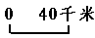；
②数字式：1：4000000；
③文字式：图上1厘米代表实地距离40千米。
（4）比例尺的大小与地图的详略：
在同样的图幅上：比例尺越大，地图上所表示的实际范围越小，但表示的内容越详细，精确度越高。比例尺越小，则表示的范围越大，内容越简单，精确度越低。
规律：大范围的地区多选用较小的比例尺地图。如世界政区图、中国政区图等。小范围的地区多选用较大的比例尺地图。如平面图、军事图、旅游图等。
[经典例题1] 读图2-1，两幅图表示的区域范围相同，图甲比例尺为：1：100000，则 ( )
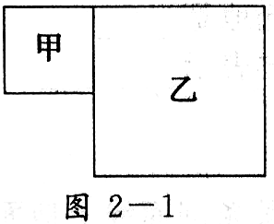
A．图乙的比例尺为1：200000
B．图乙的比例尺为l：400000
C．图乙表示的地理事物较图甲详细
D．图甲比例尺是图乙的4倍
【解析】图中两幅图的实地范围相同，从图中可以看出，图乙的水平距离是图甲的2倍，则图乙的比例尺是图甲的2倍，图乙的比例尺为1／100000×2＝1/50000，图乙的比例尺大，表示的地理事物更详细。
【答案】C
（2）比例尺的缩放：
①比例尺放大：用原比例尺×放大到的倍数。
例如将1/20000的比例尺放大1倍，即比例尺放大到2倍，放大后的比例尺是1/10000，比例尺变大。
②比例尺缩小：用原比例尺×缩小到的倍数。（分数倍）。
例如将1/120000的比例尺缩小1/4，即比例尺缩小到3/4，缩小后的比例尺应为：3/4×1/120000=1/160000，比例尺缩小。
③缩放后图幅面积的变化：
比例尺放大后的图幅面积=原图面积×放大到的倍数之平方。如将比例尺放大到原图的2倍，则放大后图幅面积是原来的4倍。
比例尺缩小后的图幅面积=原图面积×缩小到的倍数之平方。如将比例尺缩小到原图的1/3，则图幅面积为原图的1/9
[经典例题2] 将1：1000的地图比例尺放大1倍后，下列说法正确的是 ( )
A．新图比例尺为1：2000
B．新图图幅面积比原图增加了2倍
C．新图表示的地理事物比原图简略
D．在原图上淮河的长度为10厘米，在新图上长20厘米
【答案】D
2．地图上的方向
（1）在有经纬网的地图上判读：经线指示南北，纬线指示东西。东西方向是相对方向，互为东西的A和B两点，A既可被定为是在B的东面，也可被认为是在B的西面，一般在地图上按“就近原则”来确定方向关系。
在经纬网地图上定方向，首先是要判断该图所示区域位于北半球还是南半球。一般方法是分析图中给出的纬度的变化方向，若纬度是向北方向增大，则位于北半球，反之则位于南半球。
以极地为中心的地图上，可以按地球自转方向或经度大小的变化趋势来判断方向。
（2）在有指向标的地图上，要根据指向标确定方向。在实地使用地图时，必须使图上的方向与地面实际方向一致。
（3）在没有任何标记的图上判读：遵循“上北下南，左西右东”。
[经典例题3]
①在图2-2 中，A地在B地的 方向，A地在C地的 方向。
②读图2-3，判断图中河流的大致流向和公路走向的变化。

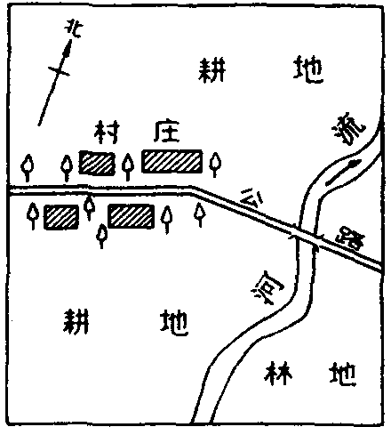
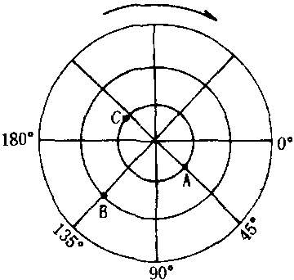
图2-3
图2-2

【答案】①西南 正西
②河流的大致从南向北流
公路先西南——东北走向，后东西走向（或：先东西走向，后东北——西南走向）
（3）图例和注记：
图例是表示地球事物的符号；注记是表示地理事物的文字或数字。
二、等高线
1．等高线的特点：（等高线是地面同一高度相邻点之连线）
①同线等高：同一条等高线上的各点等高，并以黄海平均海平面是计算高程的起点，即高线的零点。
②等高距全图一致：等高距指两条相邻等高线之间的高度差。
③等高线是封闭的曲线，无论怎样迂回曲折，终必环绕成圈，但在一幅图上不一定全部闭合。
④不能分叉，不能合并。即一条等高线不能分叉成两条，两条等高线不能合并成一条(悬崖，峭壁例外)。

2．等高线图上的基本地貌类型：
地形 | 表示方法 | 示意图 等高线图 | 地形特征 | 说明
山地山峰 | 闭合曲线外低内高▲符号 | 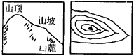 | 四周低中部高 | 示坡线画在等高线外侧，坡度向外侧降
盆地洼地 | 闭合曲线外高内低 | 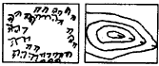 | 四周高中间低 | 示坡线画在等高线内侧，坡度向内侧降
山脊 | 等高线凸向低处山脊连线 | 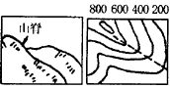 | 从山顶到山麓凸起高耸部分 | 山脊线也叫分水线
山谷 | 等高线凸向高处山谷连线 | 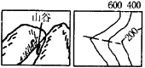 | 山脊之间低洼部分 | 山谷线也叫集水线
鞍部 | 一对山脊等高线组成 | 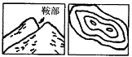 | 相邻两个山顶之间呈马鞍形 | 鞍部是山谷线最高处，山脊线最低处
峭壁陡崖 | 多条等高线会合重叠在一处 | 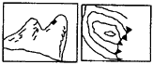 | 近于垂直的山坡，称峭壁。峭壁上部突出处，称悬崖或陡崖
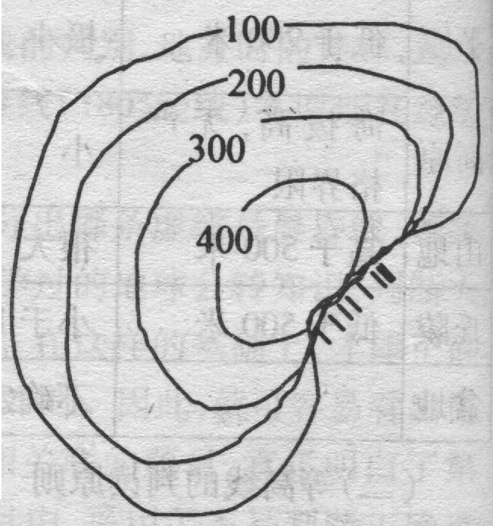
补充：陡崖高度的计算：
图2-4
① 如图2-4是一个陡崖，可能400米等高线刚好穿过崖顶，而100米等高线刚好穿过崖底，则陡崖的最小高度为300米，但可能陡崖的最高点高度为499.99……米，而崖底高度为0.0……01米。则这个陡崖的最大高度为近500米，所以陡崖相对高度为300米≤H<500米。归纳后不难发现，若有一个由n条等高线重叠，等高距为h米的陡崖相对高度△H的计算公式： (n－1)h≤△H<(n＋1)h
②崖顶处海拔高度取值范围：A＋h＞H≥A，A为崖顶处闭合等高线中海拔最大值；
③崖底处海拔高度取范围：B≥H＞B－h，B为重合等高线中海拔最小值。
[经典例题4] 在等高距为50米的地形图中，5条等高线重叠于某断崖处，该断崖处的相对高度可能为 （ ）
A. 180米 B. 220米 C.320米 D.280米
【答案】BC

3．不同地形的等高线：
①零米等高线表示海平面，也是海岸线；
②地形类型包括以下五种，在地形图上的基本特征如下：
地形名称 | 特 征
平原 | 海拔200米以下，等高线稀疏，广阔平坦
山地 | 海拔500米以上，相对高度大于100米，等高线密集，河谷转折呈V字形
盆地 | 闭合等高线的数值从中心向四周降低
丘陵 | 海拔500米以下，相对高度小于100米，等高线稀疏，弯折部分较和缓
高原 | 海拔高度大，相对高度小，等高线在边缘十分密集，而顶部明显稀疏
[经典例题5] 读图2-5：(1)该地地形为 （ ）
A.山地 B.丘陵 C.高原 D.平原
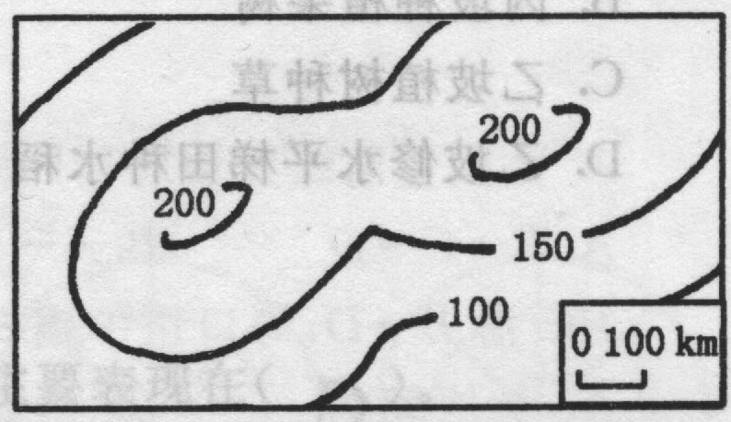
图2-5
(2)以下对该地的叙述，正确的是 （ ）
A.此地适宜大规模的机械化作业
B.此地发展耕作业需要修筑梯田
C.此地的等高距为100m
D.此地只适宜发展林牧业
【答案】(1) B （2）B
4．等高线图的判读方法
（1）看等高线数值
①可读出任意点的海拔高度，还可以看其极值，表示该地区海拔最大与最小情况，进而显示该区域地势起伏的大小。如果没有数值注记，可根据示坡线(示坡线——垂直于等高线并指向低处的短线)来判断。
②看局部小范围闭合等高线，如在相邻两条等高线的中间，又增加了一条闭合等高
线，则表示其高度不在正常范围，新增等高线的数值必定等于相邻两条等高线的数值之
一，等高线内的高度特点是：“大于大的”和“小于小的”。
[经典例题6]
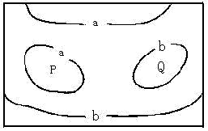
读等高线示意图，已知a＞b。回答①--②题。
图2-6
①有关P、Q两处地形的正确叙述是
①P为山坡上洼地 ②Q为山坡上洼地
③P为山坡上小丘 ④Q为山坡上小丘
A.①② B.①③
C.②③ D.②④
②若b海拔高度为200米，a海拔高度为300米，则
P、Q处的海拔高度为
①200＜P＜300 ②300＜P＜400 ③100＜Q＜200 ④200＜Q＜300
A.①② B.①③ C.②③ D.②④
【解析】①读图可知，该地地势总的趋势是由a向b倾斜。ab之间是山坡，P的数值应大于a，Q的数值应小于b，所以P为山坡上的小丘，Q为山坡上的洼地。②从上一题分析得知：P是一个坡地上的高地，Q是坡地上的洼地，从图中可看出P、Q均为封闭的等高线，因此，P地最低处为300米，Q地周边最高处为200米。已知a为300米，b为200米，可推知该地等高距为100米，只要两地高差达100米，就该出现等高线，所以，P地最高处不可能大于400米，Q地最低处不可能低于100米，即300＜P＜400；100＜Q＜200。
【答案】①C ②C
（2）看等高线的疏密程度
①在同一等高线图上，等高线分布越密集，则坡度越陡，等高线越稀疏，则坡度越缓。
可根据“坡度=垂直相对高度/水平距离”来决定。
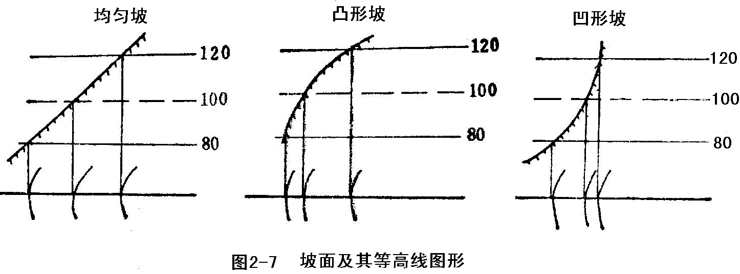
②在同—等高线图上，若某坡面等高线高处密，低处疏，则为凹坡，反之为凸坡。
③在不同等高线图上，不能根据不同图上等高线的疏密来直接判断坡度陡缓，而要看清
楚不同等高线图的比例尺、等高距的差别。要比较它们的陡缓，要看两点间的相对高度
与实际水平距离的比值，比值越大，坡度越陡，反之坡度越缓。
[经典例题7] 读图2-8，判断在下面四图中，坡度最陡的一幅是（ ）
A.A图 B.B图 C.C图 D.D图
【解析】坡度取决于坡高与坡宽之比。在四幅图上，坡高相同。由于比例尺不同，实际水平距离不等。比例尺越大，实际水平距离越小，坡度越大。
【答案】B
（3）看等高线的走向
①根据等高线的走向，可判断某些地形的走向，如，山脉走向。
②与等高线垂直方向为坡度最陡方向，也是坡面上的水流方向。
③若一组等高线的走向是向地势低的方向凸，则此处地形为山脊；相反则为山谷(符合等
值线的“高向低处凸，低向高处凸”的原则)。
④若一个方向是一对山脊等高线组成，垂直于它的另一个方向是由一对山谷等高线组成，
则该地为鞍部(鞍部是在山脊的最低处，或山谷的最高处)。
⑤若多条等高线会合重叠一处，则该地形为悬崖、峭壁。
5．地形剖面图的绘制及其应用
（1）地形剖面图是以等高线地形图为基础转绘而成的，它也是一种平面直角坐标图。地形剖面图的主要制作步骤是：
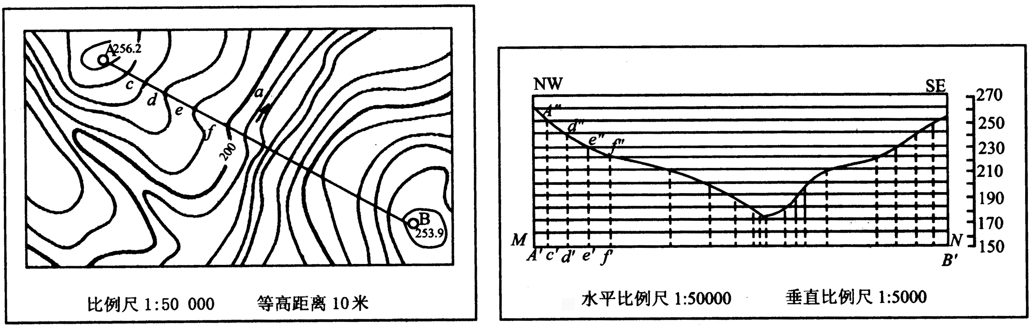
①根据要求选取剖面线，如图甲图中的AB线。
图2-9
甲
乙
②选择适当的水平比例尺将等高线图上的剖面线转绘到剖面图中作横轴，一般地说剖面图的水平比例尺与等高线图的比例尺相同，如图中乙图中的A′B′线；用等高线图的高度确定合理的垂直比例尺作纵轴，一般地说垂直比例尺比水平比例尺大若干倍，如图中的垂直比例尺是水平比例尺的10倍。
③在地形图上沿着剖面线AB量Ac、cd、de……各段的距离，按剖面图的水平比例尺将量出的各段距离转到水平线A′B′上，得c′、d′、e′……各点；通过各点作垂线，垂线的高度是按各点高程依垂直比例尺计算出来的。
④将垂线各端点连成曲线，注出水平比例尺和垂直比例尺，即成为沿AB线的剖面图。
（2）地形剖面图能更直观地表示地面的垂直变化。根据等高线图绘制的地形剖面图，平整土地、修筑渠道、大堤、建设铁路、公路时，作为计算土石方工程的依据
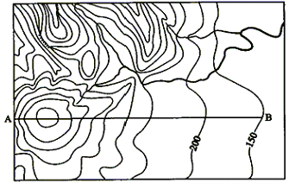
例:读图5，完成下列要求：
图5

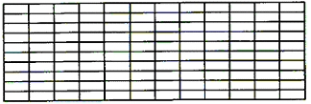
图6

（1）在图5中标注出该区域的最高点（以H表示），该点海拔约 米。
（2）在图6的网格中，画出沿AB线的地形剖面图。
（3）在剖面图上标出M、N两点，将地形分成3类，分别实行封山育林、经济林种植和适度规模的农业种植。对你的地形划分和土地利用方案加以简要说明。
（4）在图示区域内，拟修建一个小型水库。从地形特点考虑，选择水坝的最佳位置，用“//”标注出。
【解析】第（1）主要考查等高线数值的判断。图中有四个较大的山头，以300米等高线为基线，数一数它到四个山顶间相隔几条等高线，相差最多的地势最高。第（2）主要考查地形剖面图的绘制方法。一般步骤是：①在绘制地形剖面图的长方形方框左侧作高度表；②把AB剖面线与等高线交点转绘在地形剖面图的基线上并画出相应的对应点；③在地形剖面图上把各垂直对应点的端点用平滑的曲线连接起来，就完成了绘图。第（3）主要考查学生对地形划分和土地利用方式的了解。根据地形坡度选择适宜的土地利用方案，地势陡峭处宜植树造林，坡度较大处宜种植经济林，平缓处宜发展种植业。从等高线图上可以看出350米和250米是较为明显的分界线。第（4）具体考查水库坝址的选择，选址的基本要求是：工程量尽可能小，库容量尽可能大。
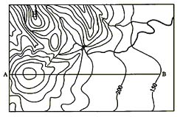
【答案】（1）H位置见图7， 600—649
图7
H
（2）垂直坐标标注正确 剖面线正确 （见图8）
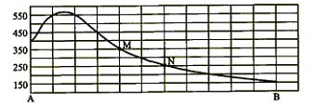
（3）M、N点的海拔分别为350米和250米 （见图8）就剖面线所在的山坡看，高于M的坡度较陡，应该实行封山育林。在MN之间的山坡，坡度中等，不宜开垦，但是可以适度发展果树种植。低于N的山前地带，地势较平缓，可以适度发展种植业。
图8
（4）见图7

6．地形图的综合应用
（1）与气候结合：海拔高的地区应考虑气温的垂直递减，垂直递减率为0.6⁰C/100m。山区应考虑迎风坡和背风坡，迎风坡降水量多、背风坡降水量少。盆地不易散热，又容易引起污染空气的滞留。
[经典例题8]
图2-10为某地等高线示意图。读图回答①～③题。
图2-10
风 向
海洋
▲1150
▲1320
乙山
甲山
0
400
800
E
F
D
C
G
H
A
B
①关于下图的说法，正确的是 （ ）
A.甲、乙两山相对高度为2470米
B.CD是山谷，EF是山脊
C.H在西南坡上，阳光充足
D.H地比B地降水多
②B点此时的温度为18℃，如果只考虑高度因素，那么甲峰与乙峰的温度分别为 （ ）
A.13.5℃，12.5℃
B.22.5℃，13.5℃
C.22.5℃，14.5℃ D.13.5℃，14.5℃
③图中，有一处适合户外攀岩运动。运动员从崖底攀至陡崖最高处，高差可能有（ ）
A．101米 B．198米 C．298米 D．601米
【解析】①H坡西北高，东南低，为东南坡，是该地盛行东南风的迎风坡，降水多。等高线从高处向低处凸出的区域为山脊，反之为山谷。②在对流层，气温直减率为：平均每上升100米，气温下降0.6℃。③等高距为200米，根据陡崖相对高度的计算公式：(n－1)h≤△H<(n＋1)h，即可判断高差的范围。
【答案】①D ②A ③C
（2）与河流水文结合：
由山谷的分布，判断河流的位置及流向；河流上游海拔高，下游海拔低。
水库坝址宜选择峡谷地段(水平距离窄，垂直落差大) ；水库库区宜选在河谷、山谷地区或选在“口袋形”的洼地或小盆地，这些地区不仅库容大，且有较大的集水面积。
[经典例题9] 图2-11是某水库大坝位置示意图。据此回答①～②题。
图2-11
100
200
300
①
②
③
④
甲
河
乙
河
N
河
清
小
②若水库大坝再加高100米，该地区的四个村庄可能会发生什么情况？（ ）
A.①号村庄会被淹没 B.②号村庄会被淹没
C.③号村庄会被淹没 D.④号村庄会被淹没
②关于下图的叙述，正确的是（ ）
A.支流甲河画错了 B.乙河向西北流
C.①位于②有正南方向 D.③比④高100米
【解析】①大坝加高100米后，水库理论水位最高可达200米。③号村庄海拔低于200米，位于库区，可能被淹没。②河流总是出现在山区的山谷集水线上，甲河所在地形为山脊。
【答案】①C ②A
（3）与运输线路结合：
建铁路、公路应建在坡度平缓的地区，翻山时应选择缓坡，并通过鞍部；要利用有利的地形地势，充分考虑路线的长度、坡度、少过河建桥；避免通过高寒区、沙漠区、沼泽区、永久冻土区、地下溶洞区等
引水线路的选择应从地势高处向地势低处。
输油管道的选择，路线尽可能短，尽量避免通过山脉、大河等。

（4）与“点”的区位结合：
工厂区位的确定要从多方面进行分析，对环境有污染的厂矿，要选择河流下游，常年主导风向的下方，结合地质地形条件，宜放在地基坚实，等高线间距较大的地形平坦开阔的地方；若是电子、半导体、感光器材厂等需要建在空气清洁、环境优美的地点，从经济效益考虑，要尽量接近原料、燃料、水源等资源产地。
港口的建设应考虑选择在避风深水海湾；避开含沙量大的河流(以免引起航道淤塞)。
气象站应建在地势坡度适中、地形开阔的地点。
疗养院应建在地势坡度较缓、气候宜人、空气清新的地方。
（5）与农业生产结合：
根据等高线地形图反映出来的地形类型、地势起伏、坡度缓急、结合气候和水源条件，因地制宜地提出农林牧渔业合理布局的方案；如平原地区发展耕作业，山地、丘陵地区发展林业、畜牧业。
总结:
1.选“点”：根据要求考虑选点的位置、海拔及其周围的环境等。
（1）选择气象观测站，就要选择地势适中、地面开阔、周围没有或很少有其他地理事物屏障的地点。
（2）居民点、城市的形成要在地势平坦、地面开阔、海拔在200米以下、多河流与交通线路之地。
（3）工厂区位的选择要从多方面进行分析：对环境有污染的厂矿，要选择在河流下游、常年主导风向的下方、等高线间距较大、地形平坦开阔的地方；若是电子、半导体、感光器材厂等需要建在空气清洁、环境优美的地点。
2.选“线”：主要有铁路和公路线、引水线、输油管线的选择等。
（1）选择交通线的基本要求：利用有利的地形地势，既要考虑距离长短，又要考虑路线平稳（间距、坡度等），一般是在两条等高线间绕行，只有必要时才可与多条等高线相交；尽可能少通过河流，少建桥梁以减少施工难度和投资；避免通过断崖、沼泽地、沙漠等地段。（2）在选择引水路线时，不要被距离的稍远或稍近所迷惑，而应当根据水由高处流往低处的特点，确定合适的引水路线。
（3）选择输油线时，要使线路尽可能缩短，还要应尽量避免通过山脉、大河等，但是应尽量少的通过无人区，以达到资源的多方利用。
3.选“面”：确定水库汇水面积及坝址，选择适宜开辟梯田的地区，选定工业区和居民区等。
（1）选择水库修建方案时，要考虑库址、坝址及修建水库后是否需要移民等；在不考虑地质等条件下，一般选择有较大集水区的盆地（洼地）地区，即“口袋形”的地区，“口小”利于建坝，“袋大”腹地宽阔，库容量大；还要注意修建水库时，水源要较充足。
（2）开辟梯田，应该选择在坡度平缓、有灌溉水源及附近地区修建水库后不能被淹没等条件的地区。
（3）选定工业和居民区要考虑以下几个方面：A．工业宜建在矿产资源丰富的地区，有什么原料，适宜发展什么工业；B．交通便利，接近水源，以便提供充足的燃料、用水和便利的运输；C．选择在较开阔的地形区内（缓坡），发展前景广阔；D．工业区建在下风向、下河源；居民区应建在向阳坡、上风向、上河源，以减少大气和水污染。

[能力训练]
1．要绘制一幅上海市地图，用下列哪种比例尺可使图上的内容最为详细？（ ）
A．1︰500 000 B．1厘米代表50千米
C．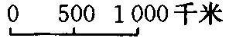 D．1/1 000 000
右图为一方格状经纬网示意图，图中A、B两地相距33.3厘米，地方时相差4小时。据此回答2～3题。
60°
0°
A
B
D
C

2.有关该图比例尺的叙述正确的是 （ ）
A.图上比例尺到处都一样 B.AC段的比例尺大于AB段
C.AB段的比例尺为1：10 000 000 D.CD间段比例尺比AB段大2倍
3.从A点去B点，距离最短的走法可能是 （ ）
A.从A点向东至B点 B.从A点向西至B点
C.先向东北，再转向东南 D.先向东南，再转向东北
4.下图四幅地图中的虚线，可能发育成河流的是： ( )
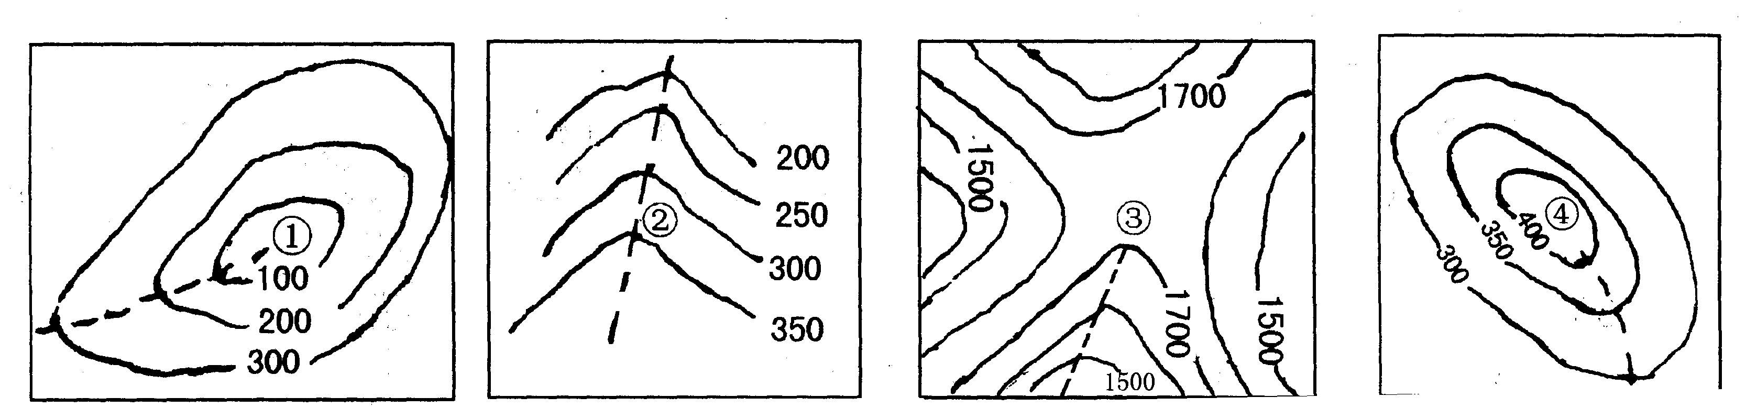
A．①② B．③④ C．①③ D．②④
读下图，四图等高距相等，回答5～8题：
5.四幅图中坡度最陡的是 ( )
A.甲 B.乙 C.丙 D.丁
6.关于四图的描述正确的是 ( )
A.四幅图的地势均为东北高西南低 B.反映的区域面积甲图最大
C.反映实际地形最详细的是丁 D.甲图的比例尺是丙图的3倍
7.若把四图反映地区用同一比例尺绘图，则图幅面积从大到小排列正确的是 ( )
A.甲乙丙丁 B.丙甲乙丁 C.丁乙甲丙 D.丙丁甲乙
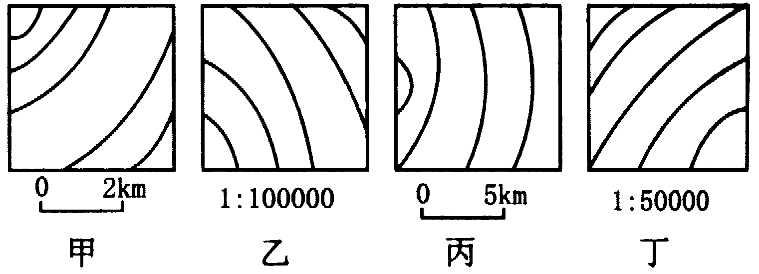8.四图中不可能有河流的是 ( )
A.甲丙 B.乙丁 C.甲乙丙丁 D.以上都不对

9.若下图为等高线图，a＞b＞c＞d,甲、乙均在等高线闭合中，两地的地形最有可能的是 ( )
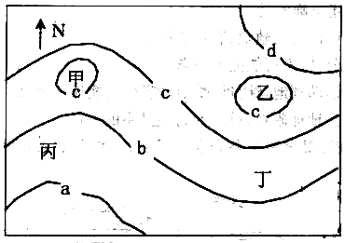

A.甲为洼地，乙为山丘
B.甲为山丘，乙为洼地
C.甲、乙均为洼
D.甲、乙均为山丘
读图后完成10～13题：
10.关于陡崖的叙述正确的是 ( )
A．a处陡崖高于b处
B．a处陡崖相对高度在20米以上
C．b处陡崖相对高度在20米以上
D．b处陡崖相对高度在30米以上
11.高速公路选择在图中地形部位通过，主要原因是( )
A．该地位于山脊，地势较高
B．该地位于山谷，工程量小
C．该地岩层脆弱，易于开挖
D．该地位于鞍部，地势较低
12.d地植物比c地长势更好些，主要原因是 ( )
A．地势低，坡度小 B．蒸发量小，土壤湿润
C．光照条件好，气温高 D．土层厚度大，地下水位浅
13.为了防止陡崖处山体滑坡，下列措施最有效的是 ( )
①植树造林 ②修筑梯田 ③控制水流量 ④整修加固裸露岩体
A．①④ B．②③ C．③④ D．②④
14．下图是三幅世界地图
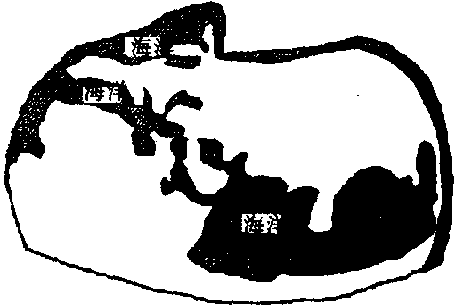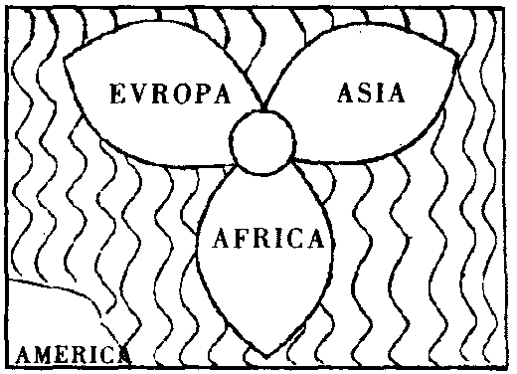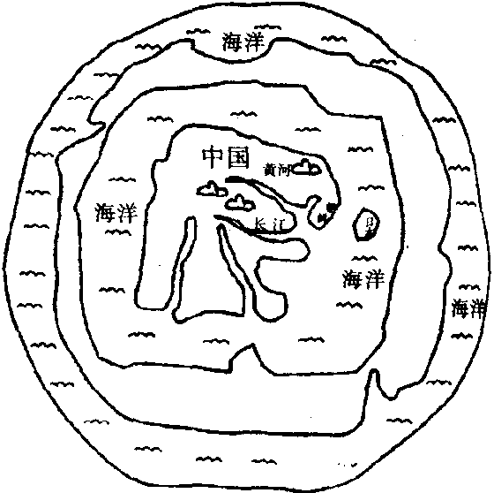
A B C
图A说明：公元2世纪埃及著名的数学、天文学、地理学家PTOLEMAIOS描绘出本图，1482年被欧洲学者编入《地理学入门》。
图B说明：1581年欧洲印制的十字军的世界地图。图中将世界描绘成三叶草形态，其中心是耶路撒冷。十字军是欧洲中世纪天主教会以罗马教皇为首组成的军队，多次以夺回圣城耶路撒冷等借口向地中海东部地区发动侵略性远征。
图C说明：17世纪时朝鲜人绘的世界地图。
读图后请回答：从地理学的角度看，这三张世界地图各有什么错误？
- 读下面地形图、完成以下要求。
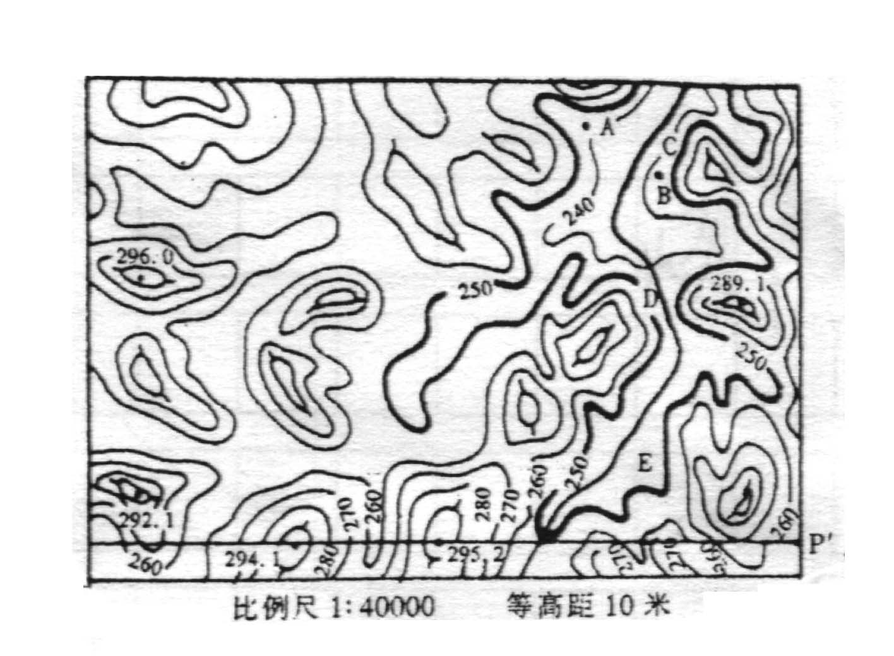
(1)图中等高线所表示的地形种类是 ，判断理由是：海拔高度在 米以下， 以下；相对高度在 米以下。
(2)河流的大致流向为 ；图中A、B两点的距离是1厘米，地面实际距离为 米。
(3)图示流域降水丰富，计划修建一个小水电站。仅此地形考虑，比较C、D、E三处在 处建坝工程量最小，估计坝高不超过 米。
16．读下面等高线地形图，回答下列问题。
N
海 洋
▲
▲
1221
▲850

F
D
G
B
C
甲
E
800
A
800
200
乙
风向
1:50 000
（1）在B山设计了CB、DB两条登山公路线。根据等高线图判断，沿 线修建公路比较合理，理由是 。
（2）G城是化学工业城市，此山区的主导风向
是 。在该山区要建立一处疗养院，
如在甲、乙两处选址的话，以 处较好,理
由是 。
（3）在A、B两山顶之间有山地电缆车相通。电
缆车速度是每分钟200米，乘缆车从B山顶到A
山顶约需 分钟。
（4）在方框中，画出EF剖面线的地形剖面图（垂直比例尺是1：5 000）。
E
F

【参考答案】
1．A
a
b
c
d
10
30
10
30
高
速
公
路
2．C 解析：AB间的实地距离为4×15×111×cos60°Km。AC、CD、BD所示的实际长度相等,为4×15°×111Km。
3．C 解析：地球球面上两点间的最短距离应为过这两点大圆的劣弧长。北半球同一纬度上的两点，大圆的劣弧向北弯曲，南半球反之。
4.C 5.D 6.C 7.B 8.D 9．A 10.C 11.D 12.D 13.A
14．① 图A中欧洲、亚洲比例失当，非洲南部失真，其他大洲、大洋未标出。② 图B中大洲、大洋轮廓严重失真，缺少大洋和南极洲。③ 图C只绘出中国、朝鲜、日本等东亚国家，而且没有统一的比例尺，其他大洲均未绘出。
15.(1) 丘陵 500（300米以下） 70
（2）自南向北流 400米
（3）D 20
16.（1）DB 等高线稀疏，坡度较小，工程量较小 （2）西北风 甲 化工厂盛行风向的上风向，阳坡，环境优美 （3）9 （4）作图略
a
b
c
d
10
30
10
30
高
速
公
路

